รายงานการปฏิบัติราชการประจำ เดือน เมษายน 2569
ประจำปีงบประมาณ พ.ศ. 2569
สถานีตำรวจภูธรห้วยใหญ่
3. งานป้องกันปราบปราบ
5 เม.ย. 2569
เมื่อวันที่ 5 เม.ย.2569 ได้มีการจับกุมตัวผู้ต้องหาในการกระทำความผิดฐาน “ผู้ต้องหาที่ 1 ร่วมกันกับผู้ต้องหาที่ 2 - 7 ลักลอบเล่นการพนัน(ไฮโล) พนันเอาทรัพย์สินโดยผิดกฎหมาย โดยเป็นเจ้ามือรับกินรับใช้ และผู้ต้องหาที่ 2-7 ร่วมกันรอบรอบเล่นการพนัน(ไฮโล)พนันเอาทรัพย์สินกันโดยผิดกฎหมาย”
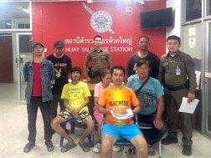

21 เม.ย. 2569
เมื่อวันที่ 21 เม.ย.2569 ได้มีเจ้าหน้าที่ชุดชมส.ได้เข้าอมรมโครงการฟื้นฟูบำบัดผู้ป่วยจิตเวชฯร่วมกับเจ้าหน้าที่อสม. ที่ห้องประชุม รร.ชากแง้ว

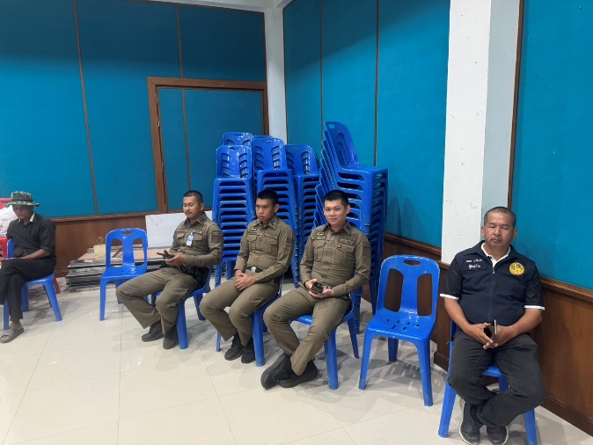

24 เม.ย. 2569
เมื่อวันที่ 24 เม.ย.2569 ได้มีการตรวจเยี่ยมชุมชนบ้านชากนอก ม.4 ต.ห้วยใหญ่ อ.บางละมุง จ.ชลบุรี เพื่อรับทราบข้อมูลข่าวสาร และความต้องการของประชาชน
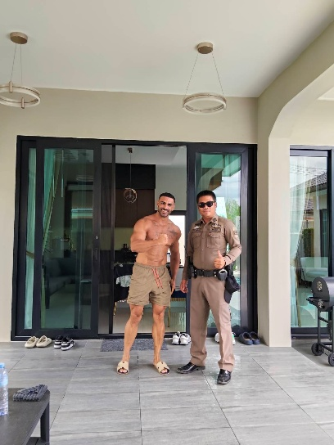
ช่วงวันที่ 1 มี.ค.2569 ถึง 31 มี.ค.2569 ร้อยเวร 2-0 สายตรวจรถยนต์ ได้มีการออกตรวจจุดเสี่ยง จุดล่อแหลมร้านสะดวกซื้อในพื้นที่ เพื่อป้องกันเหตุ สร้างความอุ่นใจ และรักษาความปลอดภัยให้แก่​​ประชาชน จำนวน…535...ครั้ง

